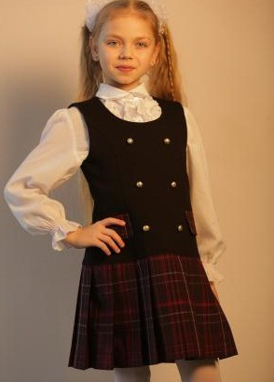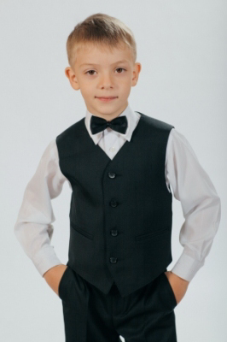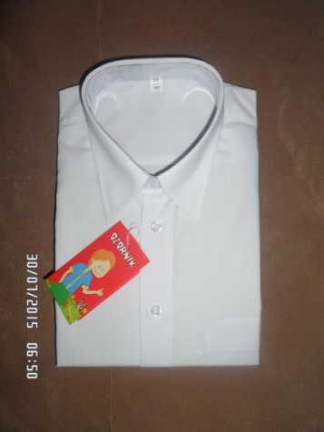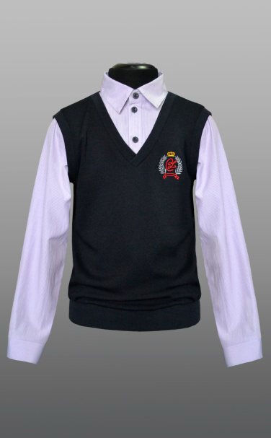
27,00 руб. 17,90 руб. 20,00-22,00 руб. 27,50-29,90 руб.

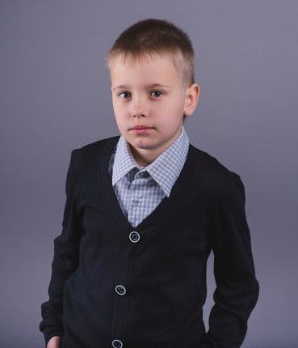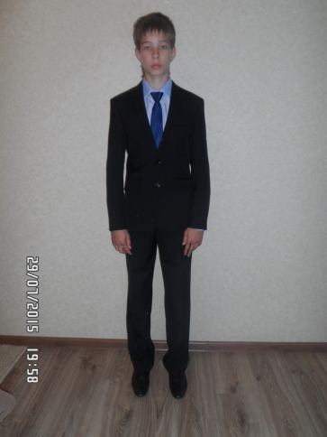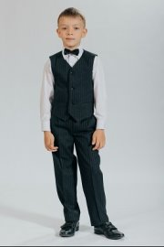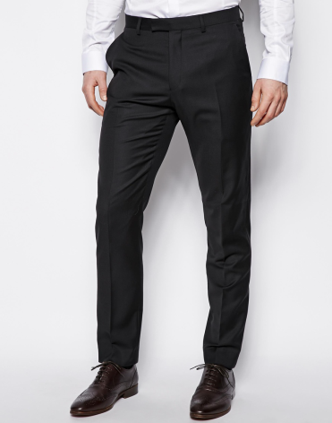
рубашка-обманка - 65,00-66,70-77,00 34,70 руб. зауженные брюки –
19,00-21,00 руб. от 23,00 руб.
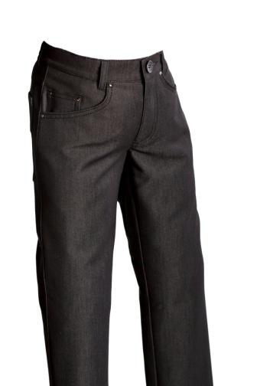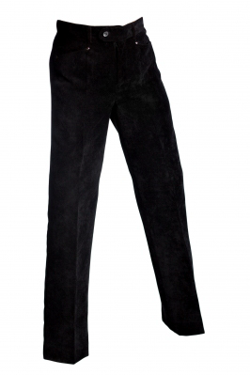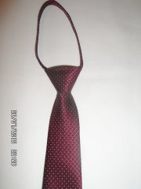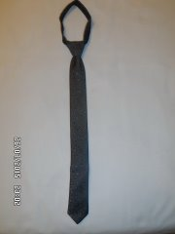
Брюки школьные из Брюки школьные из галстук, большая галстук узкий, цвет –
джинса – от 25,50 р. вельвета – от 25,40 р. цветовая гамма – от 3,40 черный, серый – 3,90
И ещё около 250 моделей школьной формы в нашем интернет-магазине школьной формы лучших белорусских брендов vau.by.
Большая просьба, если Вы не планируете делать коллективный заказ, расскажите, пожалуйста, о нас на школьном собрании. Мы – единственный в Беларуси интернет-магазин школьной формы, возможно, кому-нибудь из родителей понравится белорусская школьная форма. Большое спасибо!

